# Als gebruiker wil ik kunnen inloggen zodat ik meer interactie met de site kan hebben.

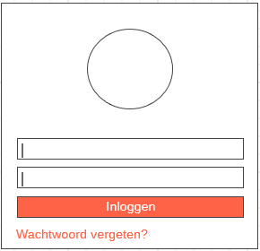 **Inloggen pagina wireframe:**Dit staat onder de header en boven de footer.

**Dashboard pagina wireframe:** Dit staat onder de header en boven de footer.

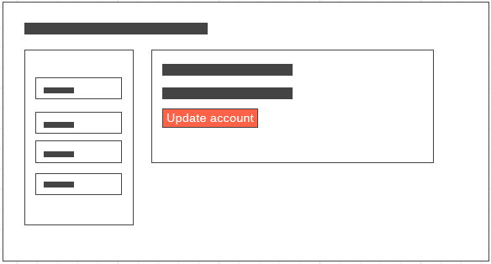

**Dashboard wachtwoord veranderen:**Dit staat onder de header en boven de footer.

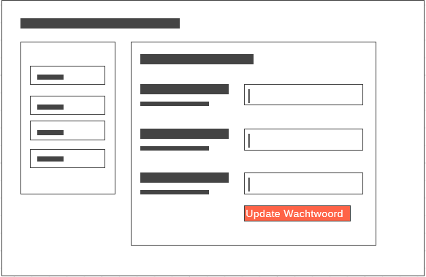

**Dashboard lopende veilingen:**Dit staat onder de header en boven de footer.

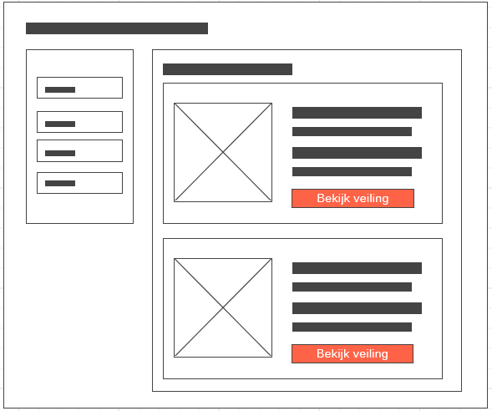

**Dashboard uw vellingen:**Dit staat onder de header en boven de footer.



Functionaliteit **Inloggen pagina:**

Op deze pagina kan de gebruiker inloggen door zijn gebruikersnaam en wachtwoord in te vullen. Hierna wordt er geklikt op de knop “inloggen” om op het dashboard te komen.

**Dashboard pagina:**

Op deze pagina komt de ziet de gebruiker het dashboard van zijn profiel. Hier kan er worden gekozen om op de knop “Update account” te klikken, dat de gebruiker Verkoper wordt. De gebruiker kan via zijn dashboard verschillende handelingen inzien en uitvoeren namelijk: wachtwoord veranderen, Lopende veilingen inzien, en uw veilingen inzien.

**Dashboard wachtwoord veranderen pagina:**

Op deze pagina kan de gebruiker zijn wachtwoord veranderen door eerst het oude wachtwoord, en daarna het nieuwe wachtwoord met een herhaling. Door op de knop “Update wachtwoord” te klikken wordt het wachtwoord veranderd. Daarna wordt de gebruiker doorgestuurd naar het dashboard.

**Dashboard lopende veilingen pagina:**

Op deze pagina kan de gebruiker zien op welke veilingen zijn geboden vanaf het ingelogde account. Wanneer er op de knop ”Bekijk veiling” wordt geklikt, wordt de gebruiker doorgestuurd naar de betreffende veiling.

**Dashboard uw veilingen pagina:**

Op deze pagina kan de gebruiker zijn veilingen zien die zijn geplaatst vanaf het ingelogde account. Wanneer er op de knop “Bekijk veiling” wordt geklikt, wordt de gebruiker doorgestuurd naar de betreffende veiling.

## Technisch

**Inloggen pagina:**

Hier worden de gegevens van de velden gebruikersnaam en wachtwoord vergleken met de gegevens uit de database. Als de data overeenkomen wordt de gebruiker toegelaten tot het dashboard.

**Dashboard pagina:**

Hier wordt pill menu getoond.

**Dashboard wachtwoord veranderen pagina:**

Hier wordt het nieuwe wachtwoord veranderd met het oude wachtwoord uit de database, Als er op de knop “Update wachtwoord” wordt geklikt.

**Dashboard lopende veilingen pagina:**

Hier worden alle lopende veilingen van de gebruiker uit de database gehaald waarop de gebruiker heeft geboden.

**Dashboard uw veilingen pagina:**

Hier worden alle veilingen wat door de gebruiker zijn geplaats uit de database gehaald.